Классный час «Мы выбираем жизнь»,
посвященный проблеме наркомании для 9 классов
Цели: провести профилактику употребления наркотических веществ среди детей; расширить представления детей о негативном влиянии психотропных веществ на тело и мозг человека; формировать отрицательное отношение к наркотикам; пробуждать в детях чувство собственного достоинства и уважительное отношение к себе; побуждать к саморазвитию, самосовершенствованию; развивать стойкие позитивные интересы; пропагандировать здоровый образ жизни.

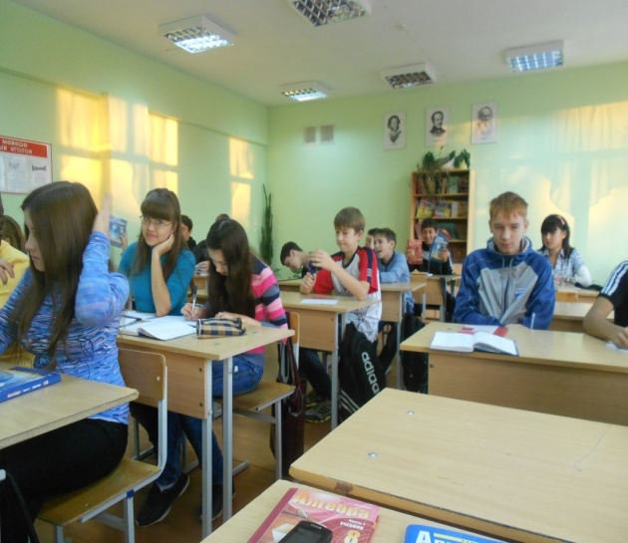
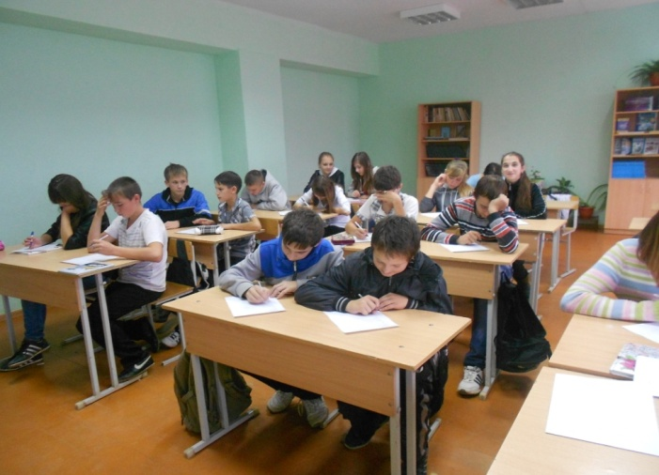

Провел: педагог-психолог Садыкова Г.А.
Дата проведения: 22.02.2018

Распространение наркомании в среде детей и подростков - одна из острейших проблем современного российского общества. Можно сказать, что наркомания стала элементом негативной подростковой субкультуры без наркотиков не обходятся современные вечеринки, дискотеки, концерты музыкальных групп. Антинаркотическая тема особенно актуальна именно для семиклассников, так как, по статистике, средний возраст первой наркотической пробы – 13,14 лет. По форме мероприятие представляет собой час общения с использованием таких методов, как беседа, проблемная ситуация, незаконченное предложение, провокация.
Подготовительная работа с детьми: распределить роли:
- врачи (2), юристы (2), психологи (2) - для проведения информационного блока (тексты их выступлений есть в сценарии);
- провокатор (1), ученик (1) - для участия в диалоге и психологическом упражнении (тексты - в сценарии).
Оборудование: разрезать страничку с фразами («Как сказать "нет"?») на полоски по количеству учеников, раздать полоски с фразами ученикам. Можно сделать ксерокопию всей странички (по одной на парту), чтобы дети сами выбирали подходящие им фразы. Как сказать «НЕТ»
- Спасибо. Я больше в этом не нуждаюсь.
- Спасибо, мне этого не нужно.
- Я не курю.
- Я не собираюсь загрязнять организм.
- Я не в настроении, поэтому сегодня не хочу.
- Нет-нет, не сегодня или не сейчас.
- Нет, мне не нужны неприятности.
- Спасибо, когда мне понадобится, я дам тебе знать.
- Мои родители меня убьют.
- Я таких вещей боюсь.
- Как-нибудь в другой раз.
- Эта дрянь не для меня.
- Нет, спасибо.
- Если тренер узнает, то заставит меня бежать 20 кругов.
- Если родители узнают, мне целый год не будут давать денег!
- Нет, спасибо, у меня и так хватает неприятностей.
- Нет, спасибо, я еще маленький.
- Я за витамины!
- Нет, спасибо, препаратов я не хочу!
- Я и без этого превосходно себя чувствую!
- Нет, спасибо, у меня сегодня еще важная встреча.
- Нет, спасибо, у меня на это аллергия.
- Нет, спасибо, это опасно для жизни.
- Ты с ума сошел? Я даже сигарет не курю!
- Эти «химические радости» не для меня.
- Нет, я это пробовал и мне не понравилось.
- Мне не хочется умереть молодым.
- Спасибо, мне здоровье дороже!
- Это мне ничего не дает.
30.0, нет, у меня от этого краснеют глаза!
- Спасибо, нет. Я не хочу конфликтов с родителями.
- Спасибо, нет. Это не в моем стиле.
- Спасибо, но я завязал.
Оформление:
- · за день до классного часа изготовить листовки (текст - в дополнительных материалах к сценарию), разместить их в классе;
- · написать на доске незаконченное предложение: «Вокруг столько способов быть счастливым: можно...»

План классного часа:
- Проблемная ситуация «Наркотик - это лопата».
- Интерактивная беседа.
- Информационный блок «Правда и ложь о наркотиках»:
- Наркотики и здоровье.
- Закон против наркотиков.
- Четыре ступеньки в ад.
- Провокация:
- Диалог «Четыре мифа о наркотиках».
- Психологическое упражнение «Как отразить провокацию?».
- Незаконченные предложения по теме «Жизнь - это чудо!».
- Заключительное слово.
- Подведение итогов (рефлексия).

Ход классного часа
I. Проблемная ситуация «Наркотик - это лопата»
Классный руководитель. Наш классный час я хочу начать со статьи, которая мне недавно попалась в Интернете. «Мальчишкам, девчонкам, а также их родителям» - так называется эта статья. Мне кажется, автор обращается именно к вам (читает):
«...А вот и таблетка. Белая таблетка с веселым изображением зайчика или доллара или еще чего-нибудь. Перед дискотекой ты заглотнешь ее и будешь танцевать как юный Майкл Джексон. Весело? Однозначно! Круто? Модно? Конечно же! Все крутые и модные пацаны употребляют такие штучки. Ты становишься очень активным, в тебе просыпается море энергии, океан сил. Не хочется спать, не устаешь- Чудо-таблетка! Рассказать, что происходит с твоим телом? Оно работает с 200%-ной отдачей. А твои внутренние органы стираются как шестеренки в машине, которая работает без перерыва. Но машина железная, ее можно починить. А твое тело уже годам к 30 припомнит тебе употребление чудо-таблеток. Сердце станет отказывать, печень тоже начнет барахлить. Ты превратишься в поломанную машину и будешь проклинать тот день, когда в голову тебе пришла идея поплясать, скушав таблетку с веселой картинкой...
Наркотик - это лопата... Да, да, не удивляйся, мой юный друг. Это очень хорошая лопата. Она не сломается, впиваясь в грунт. Она не подведет. Впервые употребив наркотик, ты включаешь эту лопату. Нажимаешь на кнопку, и выскакивают из темноты работяги в темных капюшонах, натянутых на глаза. Это могильщики. А знаешь, что копает эта лопата? Правильно! Какой же ты все-таки умный! Могильщики копают могилы. И могила эта - для тебя, друг мой.
Как только ты возьмешь в руки шприц с какой-нибудь гадостью, как только ты употребишь наркотик, - ты должен знать, что первый ком из ямы, которая станет твоей могилой, извлечен. Скользкая, мокрая земля очень славно ложится на лопаты твоих могильщиков, они потеют, им нравится рыть тебе яму. Да и тебе самому нравится. В первое время. А потом ты уже не можешь заставить их остановиться.
Они прячут лица поглубже в воротники своих мрачных пальто, закрываются от тебя капюшонами. Ты кричишь, а они не слышат. Все. Обратного хода нет. Страшная яма приобретает очертания могилы. Она уже готова. Могильщики приглашают тебя - добро пожаловать! Что? Ты не хочешь? Говоришь, что тебе еще рано? Что, пожить еще хочешь, семью завести, стать известным, знаменитым, успешным? Да все! Забудь! Никто не заставлял тебя брать в руки шприц. Никто не вдувал насильно в твои ноздри белый порошок. Ты сам захотел оживить лопату. И теперь могила готова тебя принять. Не разговаривай, а принимай то, что случилось...
Много еще я могу рассказать тебе, мой юный друг. Но не хочу, чтобы ты утомлял зрение таким большим произведением. Перевари пока то, что я написал здесь. Перевари и усвой. Пускай слова мои войдут в твой мозг живительными витаминами, лекарством-антибиотиком, не позволяющим никакой заразе укоротить твою жизнь. Жизнь, которая у тебя только начинается и которая прекрасна, как чудо...»*.
II. Интерактивная беседа
Классный руководитель. Мне кажется, статья очень сильная. Почему я решила прочитать ее вам? Потому что, по данным статистики, средний возраст первой наркотической пробы – 13,14 лет. И каждый второй молодой человек от 11 до 24 лет уже пробовал наркотики. Какие впечатления оставила у вас эта статья? Удачный ли образ выбрал автор, говоря, что наркотик - это лопата? Похоже ли описал автор действие таблеток и травки? Или он сгущает краски и не все так печально?
Примерные ответы детей:
- Тут слишком много чернухи, но есть же легкие наркотики, они не страшны.
- На дискотеках многие чего-то глотают, лижут, но это больше для прикола.
- Я с этим пока не сталкивалась. На дискотеки не хожу.
- Правда здесь все, наркоманы - законченные люди.
  - Тут все правильно, только в молодости хочется испытать все. Но это не значит, что сразу стал наркоманом.
  - Образ лопаты удачный: он бьет по мозгам и но нервам, пугает. А это как раз и нужно, чтобы отбить охоту баловаться наркотиками.
И т. п.

Классный руководитель. Согласны ли вы с тем, что наркомания очень распространена среди молодежи? Знаете ли вы что- нибудь о действии наркотиков?
(Дети отвечают.)
Посмотрите на доску. На ней я написала тему сегодняшнего классного часа. [Читает.) Оружие самоубийства. Так называют наркотики. Это оружие страшной убойной силы. Сейчас оно направлено на каждого из вас. Каждый год оно убивает миллионы людей. Как защититься от этого оружия? Первый способ защиты - это правда, это знание. Но есть и второй, самый надежный способ защиты... Но о нем - попозже. Может быть, вы и сами его откроете.
Итак, вся правда о наркотиках.
III. Информационный блок «Правда и ложь о наркотиках»
Классный руководитель. Информационный блок классного часа сегодня представляют: врачи {имена, фамилии), юристы [имена, фамилии), психологи (имена, фамилии). Слово - медицине.
Наркотики и здоровье
Врач 1. Что такое наркотики? Это сильнодействующие вещества, вызывающие возбужденное состояние и парализующие центральную нервную систему. Что такое наркомания? Слово «наркомания» произошло от греч. narcos - оцепенение и mania - безумие.
Врач 2. Наркомания - это болезнь, которую характеризует влечение к наркотикам, употребляемым различными способами (глотание, вдыхание, внутривенная инъекция) с целью добиться одурманивающего состояния или снять боль. Употребление наркотиков ведет к полному истощению организма, значительной потере массы тела и упадку физических сил. Наркоманов можно смело назвать самоубийцами.
Врач 1. Почти все наркоманы колются в группах по 4-8 человек. Часто у них один шприц на всех. Поэтому наркомания почти всегда сопровождается СПИДом, гепатитом, другими заразными болезнями, которые передаются через кровь. За последний год количество ВИЧ- инфицированных увеличилось в 6 (!) раз. 80% из числа вновь заразившихся составляют наркоманы.
Врач 2. Наркоманы часто умирают от передозировки. А те, кто при этом выживает, становятся неполноценными людьми: не могут двигаться, реагировать, мыслить, говорить. Пищу таким вводят через трубки, нередко и дышат они тоже с помощью аппарата. Убить их никто не в праве, а сами они это сделать не могут, и такое существование может длиться годами.
Закон против наркотиков
Классный руководитель. А теперь слово представителям закона. Их информация называется «Закон против наркотиков».
Юрист 1. Во многих европейских странах производство, хранение, употребление и продажа наркотиков - это уголовные преступление. А в странах Азии за одно только хранение наркотиков грозит смертная казнь. В нашей стране уголовная ответственность грозит и тем, кто производит, переправляет, сбывает наркотики, и тем, кто их покупает, хранит, подделывает документы для их получения якобы в медицинских целях.
Юрист 2. За хранение наркотиков в крупном размере - 3 года тюремного заключения, в особо крупном размере - до 10 лет. Причем тот, кто добровольно сдал наркотик и открыл его происхождение, освобождается от уголовной ответственности за данное преступление. Есть законы, которые касаются принудительного лечения наркоманов. В России создана Федеральная служба по контролю за оборотом наркотиков (ФСНК России). Ее задача - выявлять и уничтожать каналы наркотрафика, разоблачать мафиозные группы, которые занимаются контрабандой и незаконной торговлей наркотических и психотропных веществ.
Четыре ступеньки в ад
Классный руководитель. Все наркотики имеют смертельно опасное свойство: они вызывают физическую и психологическую зависимость, подчиняют волю человека, разрушают его тело.
Человек, попавший в зависимость от наркотиков, уже не может критически оценить свое поведение и убеждает близких, что может остановиться в любой момент. Но он уже встал на первую ступеньку, ведущую в ад. И мало кому удается изменить путь.
Дорога в ад будет короткой, всего 4 ступеньки. Даю слово психологам (имена, фамилии).
Психолог 1. Первый шаг: простое любопытство и давление услужливых друзей. Они подначивают, дразнят, говорят, что у тебя слабый характер, что ты еще маленький, что надо испытать удовольствие. Они же и предлагают, конечно, бесплатно, попробовать, говоря, что один раз ничего не решает.
Попробовал - тошнота, рвота, расстройство желудка - так организм борется с ядом, даже когда рассудок молчит. После первого эксперимента иногда еще можно остановиться, хотя многие современные синтетические наркотики вызывают зависимость после одного употребления. Но если наркотик становится постоянным спутником дружеских компаний и дискотек - задумайся: ты катишься в пропасть!
Психолог 2. Второй шаг: предупреждение. Вторая стадия зависимости приходит быстро, когда возникает непреодолимая потребность в отраве. На ее покупку уходят все деньги, которые дают родители. Все мысли направлены только на то, чтобы добыть новую дозу. Жизнь человека изменяется, все, кроме наркотиков, становится безразличным. Еще можно остановиться, попросить о помощи - самому из этой стадии уже не выбраться.
Психолог 1. Третий шаг: дорога в никуда. Это критическая стадия наркотической зависимости. Доза становится ежедневной необходимостью. Все мысли заняты поиском наркотиков. Ради новой дозы человек готов на все: воровство, проституция, разбой, убийство. Человек уже не может ни учиться, ни работать. От постоянного наркотического голода наступают галлюцинации, уходит сон. Тяжелые приступы ярости и отчаяния многих толкают к самоубийству. Но если есть хоть какие-то остатки желания остановить этот ужас, нужно срочно обратиться к специалисту-наркологу.
Психолог 2. Четвертый шаг: последний акт трагедии. Для тех, кто кололся, он наступает уже через 6-8 лет. Жизнь наркомана близится к концу. Жуткая боль не прекращается ни днем, ни ночью. Только наркотик поддерживает существование. Чаще всего - это «белая смерть», героин. Рано или поздно наступит смерть от передозировки. Каждый год в России от передозировки наркотиков умирает 70 тыс. молодых людей, которым не исполнилось и 29 лет. Так заканчивается трагедия, которая начиналась внешне так безобидно.
IV. Провокация
Классный руководитель. А теперь вас ждет провокация. Провокация - это подстрекательство. В роли провокатора - подстрекателя - всегда выступает тот, кто предлагает наркотик. Тот, кому предлагают, может стать жертвой, если поддастся на провокацию и попробует наркотик. Но он может стать и героем, который обыграет провокатора. Широкое распространение наркотиков среди молодежи можно объяснить тем, что многие не знают правды об этом страшном явлении. Поэтому охотно верят мифам, сказкам всяческих провокаторов. Вот мы и решили включить в информационный блок диалог «Четыре мифа о наркотиках». Один из участников - провокатор. Он подбрасывает мифы. Второй его разоблачает. Советую вам внимательно прислушаться к этому диалогу. А вдруг и вас ждет такая же провокация?
Диалог «Четыре мифа о наркотиках»
Классный руководитель. Миф первый.
Провокатор {протягивает ученику пакетик или таблетку). Попробуй - сейчас все это пробуют.
Ученик. Это неправда: обследования показывают, что, например, в США только каждый пятый употребляет марихуану. А большинство не поддалось этой привычке.
Классный руководитель. Миф второй.
Провокатор. Попробуй - вредных последствий не будет.
Ученик. Это ложь. Зависимость может наступить и после одного- двух приемов, а после некоторых наркотиков даже от одного укола может наступить смерть.
Классный руководитель. Миф третий.
Провокатор. Попробуй - если не понравится, прекратишь прием.
Ученик. Обман. Любой наркотик прежде всего поражает волю. 90% наркоманов, которые вроде бы решили «завязать», опять возвращаются к наркотику. У современной медицины пока нет таких лекарств, которые лечат психическую зависимость.
Классный руководитель. Миф четвертый.
Провокатор. Да это же безвредный наркотик!
Ученик. Неправда. Безвредных наркотиков не существует. Даже такой легкий, как марихуана, приводит к тяжелым последствиям. Человек становится безразличным, неряшливым, теряет цель в жизни. Но самое страшное, что практически все наркоманы, употребляющие самые тяжелые наркотики, начинали именно с легкого наркотика - марихуаны.
Провокатор (поднимает руки). Сдаюсь! 4:0 в твою пользу!
Классный руководитель. В этих диалогах провокатор потерпел поражение, правда о наркотиках победила мифы.
(Участники диалога садятся на свои места.)
Психологическое упражнение «Как отразить провокацию?»
Классный руководитель. Ученые установили, что каждый наркоман за год втягивает в паутину наркотиков пятерых. Так что каждый из вас может попасть в эти сети. При этом очень важно понять два правила. Первое: «добрый» приятель, предлагая травку, таблетку, марку, жвачку бесплатно, преследует свои корыстные цели. Второе: никто из тех, кто пробовал первый раз, не собирался становиться наркоманом. Они лишь тешили свое любопытство, но результатом может оказаться сломанная судьба. Как я уже сказала, ситуация, когда предлагают наркотик, называется наркотической провокацией. И, по мнению психологов, многие ребята поддаются на эту провокацию, потому что не знают, как отказать. Сейчас мы проделаем упражнение. Представьте, что вы на дискотеке. К вам подходит провокатор и предлагает таблетку для поднятия настроения. Вы знаете, что эта таблетка может стать первым шагом в пропасть. И у вас уже есть наготове спасительная фраза. Листочки бумаги с этими фразами лежат у вас на партах. Главное, отвечать быстро, решительно и громко, чтобы показать, что вы человек уверенный в себе, который не нуждается ни в каких стимуляторах.
(Провокатор подходит к каждому ученику, молча протягивает таблетку или произносит соответствующие короткие фразы: «Подкрепись», «Хочешь?», «Будешь?», «Давай!» и т. п. Дети отвечают заготовленными фразами, которые лежат у них на партах.)
Надеюсь, эти фразы помогут вам спастись от тех, кто хотел бы сделать вас своим постоянным клиентом, заработать на вас много, гарантированно, быстро и любой ценой.
V. Незаконченные предложения по теме «Жизнь - это чудо!»
Классный руководитель. Мы живем в огромном, прекрасном мире, где столько интересного и удивительного! Нужно только оглянуться вокруг. И вы сразу увидите, что можно противопоставить наркотикам. У меня есть незаконченное предложение: «Вокруг столько способов быть счастливым: можно...»
Как бы вы закончили это предложение?
Примерные ответы детей:
- Путешествовать, открывать новые города и страны.
- Изучать музыку, петь, танцевать.
- Ходить по музеям, смотреть картины великих художников.
- Заниматься спортом, болеть за любимую команду.
- Стать автомобилистом, гонщиком.
- Создать хорошую семью, воспитать детей.
- Добиться славы, успеха, сделать карьеру.
- Просто стать уважаемым человеком, мастером своего дела.
  - Создать свое дело, разбогатеть.
  - Заниматься туризмом, альпинизмом.
  - Построить свой дом, посадить сад.
  - Написать книгу, сочинить песню, сделать научное открытие.
  - Знакомиться с людьми, узнавать об их жизни.
  - Делать добрые дела, помогать людям.
  - Покупать себе красивые вещи, одежду.
  - Следить за своей внешностью, не стареть.
И т. п.
Классный руководитель. Каждый человек - хозяин своей судьбы. Всего можно достичь, если поставить себе в жизни цель и твердо идти к этой цели. Хорошим помощником на этом пути станет здоровый образ жизни: гигиена, спорт, распорядок дня, общение с природой, хорошие и верные друзья. И в этой жизни нет места наркотикам.
- 1. Заключительное слово
Классный руководитель. Сегодня наркотики - это страшное оружие, направленное на каждого из вас. Защиту от этого оружия дает знание. Правда о наркотиках развеивает весь липкий туман лжи, который окутывает это страшное оружие. Вы узнали сегодня эту правду. Но я говорила, что есть еще одно оружие от наркотиков - самое верное, надежное и сильное. Может быть, вы уже сами догадались, как надежнее всего уберечься от наркотиков?
(Дети высказывают предположения.)
Самый надежный способ избавиться от наркотической зависимости - это никогда их не употреблять. Желаю вам избрать именно этот способ.
- 2. Подведение итогов (рефлексия)
Классный руководитель. Сегодня мы пытались бороться с наркотиками оружием правды. Что дали вам эти знания? Прибавили уверенности? Оставили равнодушными? Породили страх и сомнения? Что вам показалось особенно ценным и полезным? Слушаю вас.
Примерные ответы детей:
- Конечно, хорошо, что нам это рассказали. Хоть будешь знать, что тебе предлагают отраву.
- Уверенности прибавилось: знаю, как себя вести.
- Вообще-то, мне оно не надо, у меня один наркотик - спорт.
- Уверенности не прибавилось. Даже страшно стало идти на дискотеку.
- Самое ценное - это фразы против наркотической провокации. Их нужно напечатать и повесить на видное место, пока не запомнишь наизусть.

